# 4. Modelagem do processo de negócio

## 4.3. Modelagem dos processos

## 4.3.1 Processo 1 – Cadastro/Login

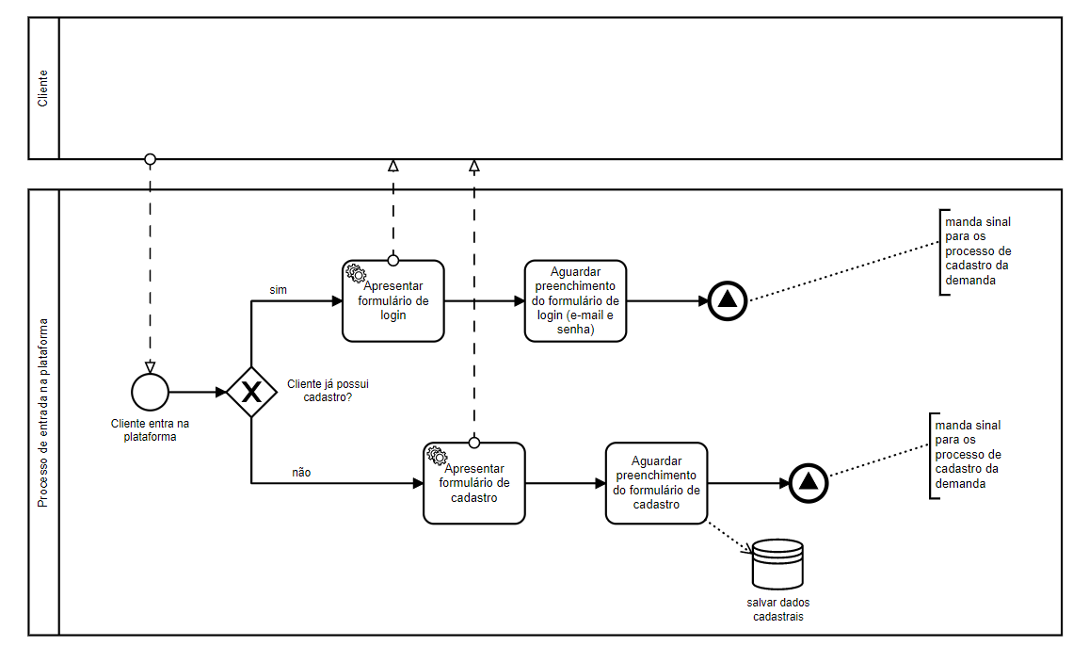

## 4.3.2 Processo 2 – Cadastrar demandas

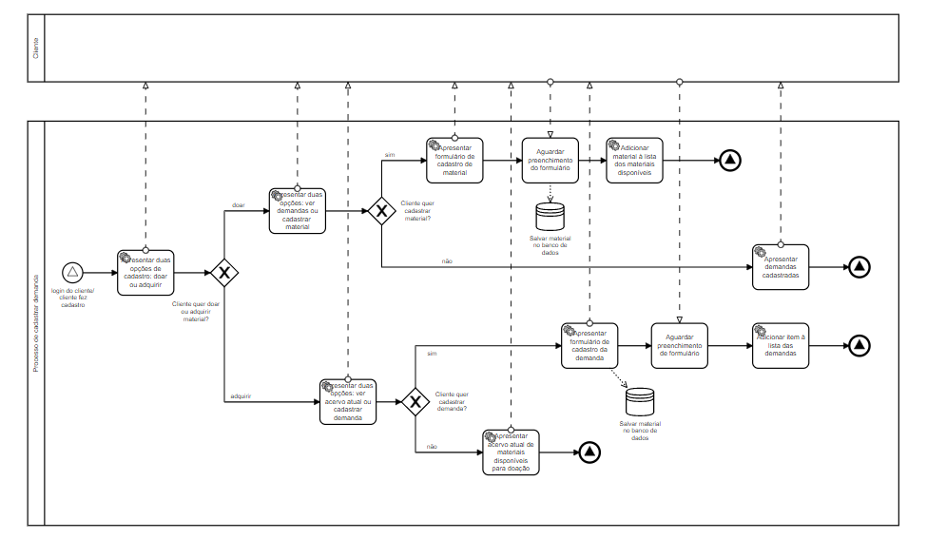

**4.3.3 Processo 3 – Atender demanda de quem quer doar**

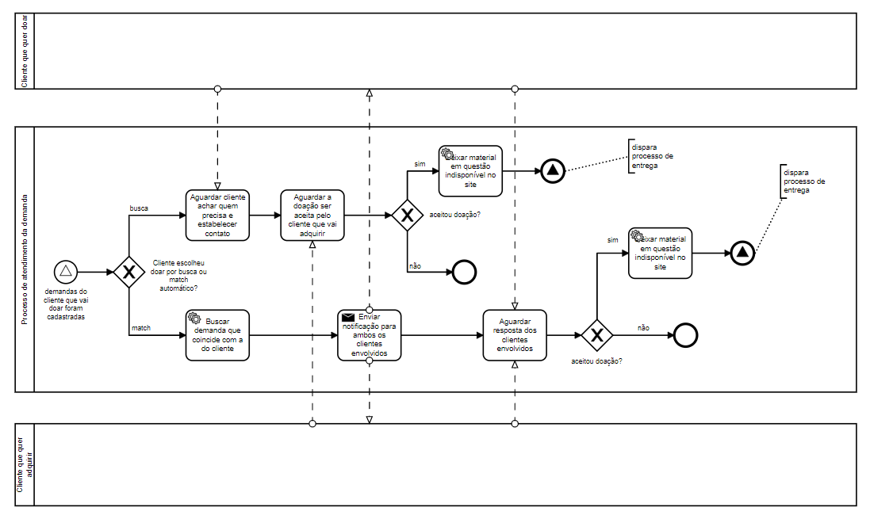

## 4.3.3 Processo 4 –Atender demanda de quem vai adquirir

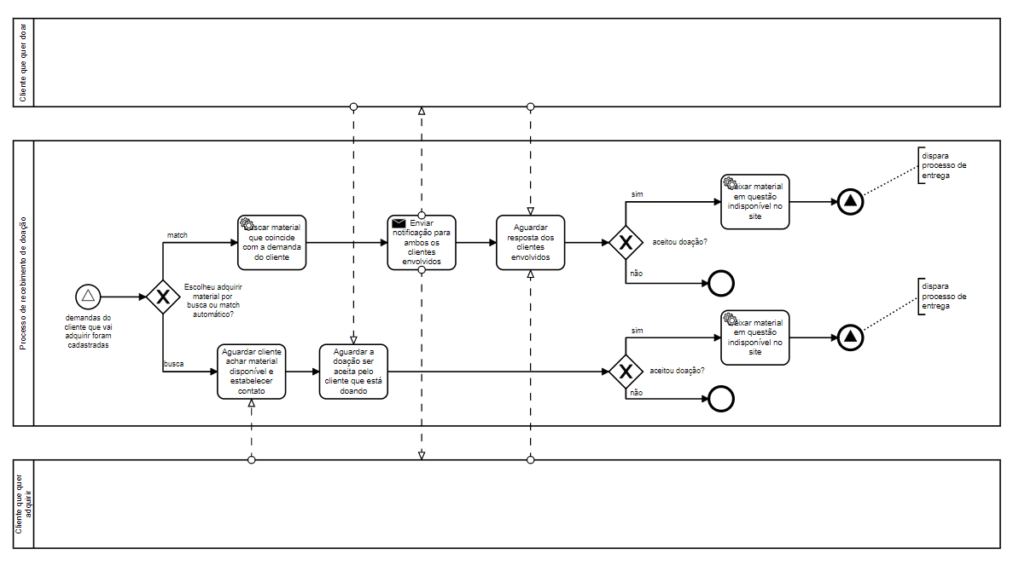

## 4.3.3 Processo 5 – Entrega da doação

